M2-UF2-ACT. Base de dades de Pel·lícules. Crear les taules en DDL d'SQL i després insertar els registres segons s'indica en l'activitat.
 | Base de Dades que recull informació sobre el món cinematogràfic, amb el contingut que es descriu a continuació.  Es vol tenir classificades moltes pel·lícules. De cada pel·lícula cal conèixer el seu codi, el títol, l’any en que s'ha estrenat i el seu pressupost.  Cal conèixer els directors de les pel·lícules, però només interessa desar el director principal si es dóna el cas de pel·lícules amb co-direccions. Els directors tindran un codi i voldrem saber el seu nom.  També es vol saber quins actors (codi i nom) hi van intervenir, així com el paper o rol (actor principal, secundari...) que hi representava. Suposem que un actor només té un sol paper en cada pel·lícula.  Cada pel·lícula s’emmarca dins d’un tema determinat (per exemple: terror, western, ciència ficció), i es vol tenir constància del grau d’habilitat que els actors tenen respecte els diferents temes que hi ha a la BD, suposant que un actor pot interpretar varis temes, amb diferent grau d’habilitat.  També es vol emmagatzemar quins actors són substituïbles per altres (per exemple en cas de malaltia), així com el grau de similitud (que pot anar de 1 a 10), en cas de possible substitució entre actors.

1. Model Entitat-Relació

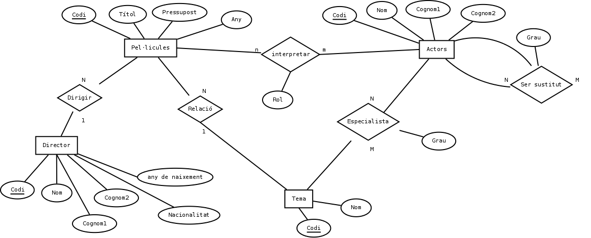

- Model Relacional

Director(codi,nom,cognom1,cognom2,any_naixement,nacionalitat)

Tema(codi,Nom)

Pel·lícules(codi,Títol,Pressupost,any,codiT,codiD)
on codiT és clau forana de Tema
on CodiD és clau forana de Director

Actor(codi,nom,cognom1,cognom2)

Interpretar(codiP,codiA,rol)
on codiP és clau forana de pel·lícules
on codiA és clau forana d'Actor

Especialista(codiA,codiT,Grau)
on codiA és clau forana d'Actor
on codiT és clau forana de Tema

Ser_substitut(codiA1,codiA2,grau)
on codiA és clau forana d'Actor
on codiA2 és clau forna d'Actor

- Exemple

Director
codi | Nom | Cognom1 | Cognom2 | any_naixement | nacionlitat
1 | Alejandro | Amenánar | Cantos | 1972 | Chile
2 | Jaume | Balagueró | Bernat | 1968 | Espanya

Tema
Codi | Nom
1 | Terror
2 | Històrica
3 | Drama
4 | Comèdia
5 | Ciència Ficció

Pel·lícules
Codi | Titol | Pressupost | Any | CodiT | CodiD
1 | REC |  | 2007 | 1 | 2
2 | REC2 |  | 2009 | 1 | 2
3 | Frágiles |  | 2005 | 1 | 2
4 | Los sin nombre |  | 1999 | 1 | 2
5 | Abre los Ojos |  | 1997 | 5 | 1
6 | Mar Adentro |  | 2004 | 3 | 1
7 | Àgora |  | 2009 | 2 | 1
8 | Los otros |  | 2001 | 5 | 1
9 | Tesis |  | 1996 | 1 | 1

Actor
Codi | Nom | Cognom1 | Cognom2
1 | Eduardo | Noriega | Gómez
2 | Fele | Martínez
3 | Nikole | Kidman
4 | Alakina | Mann
5 | Javier | Bardem
6 | Belén | Rueda

Interpretar
CodiP | CodiA | rol

a) Afegir a la taula Interpretar les dades per enregistrar que “Eduardo Noriega” va ser protagonista de les pel·lícules “Abre los ojos” i “Tesis”.

b) Afegir a la Afegir a la taula Interpretar les dades per enregistrar que “Fele Martínez” va ser actor secindari de les pel·lícules “Abre los ojos” i “Tesis”.

c) Afegir a la Afegir a la taula Interpretar les dades per enregistrar que “Javier Bardem” i “Belen Rueda” van ser els actors principals de “Mar Adentro”

d) Afegir a la Afegir a la taula Interpretar les dades per enregistrar que “Nikole Kidman” i “Alakina Mann” van ser els actors principal i secundari, respectivament, de la pel·lícula “Los Otros”.

e) Afegir a les taules “Actor” i “Interpretar” 2 actors que hagin actuat a la pel·lícula REC.

Especialista
CodiA | CodiT | Grau

a) afegir a la taula Especialista que Eduardo Noriega té un grau 10 per interpretar papers dramàtics, 8 per interpretar papers en pel·lícules de terror i 6 en papers de comèdia.

Ser_substitut
CodiA1 | codiA2 | grau

a) afegir a la taula ser_substitut les dades per dir que l'actor “eduardo Noriega” pot ser substituit per “Fele Martínez” en un grau de 9.

3. SQL
3.1 Codi SQL de creació de les taules

3.2 Codi SQL inserció de registres

